环境搭建说明
本项目服务端环境要求为 Windows + Apache + PHP + MySQL。
下面介绍如何搭建环境，部署服务器端应用。

- 获取开发工具WAMP Server安装包 wampserver3.1.7_x64.exe，下载链接： https://pan.baidu.com/s/1MK0LG3gfGxEivNyw-ldm6g?pwd=1234
双击安装包，根据提示进行安装即可。
默认安装目录为“C:\wamp”，如果您更改了安装目录，请替换后面步骤中出现的路径。

- 安装成功后，双击桌面图标：
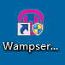
WampServer安装之后打开报错，显示缺少MSVCR110.dll的解决办法，https://blog.csdn.net/suxiaorui/article/details/114089955/

- 在系统右下角图标中找到WAMP Server的图标。
图标颜色：绿色表示服务全部启动，橙色表示服务部分启动，红色表示服务没有启动。
初次启动时，图标会从 红色->橙色->绿色 逐渐变化，显示为绿色表示启动成功。
如果启动失败，则可能当前系统存在其他问题，请根据程序提示排除问题。

- 使用浏览器访问 http://localhost/ 如果看到如下画面，表示安装成功。
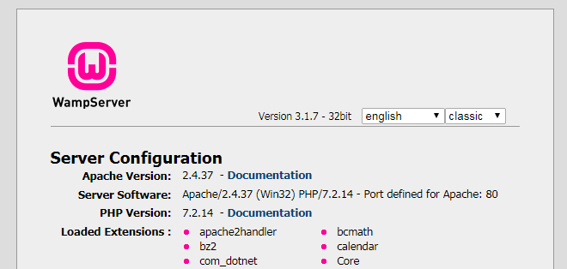

- 在本文档路径下找到shop文件夹，右键复制，粘贴到C:\wamp\www目录下。

- 左键单击WAMP Server图标，选择【Apache】 → 【httpd-vhost.conf】：
或者找到C:\wamp\bin\apache\apache2.4.37\conf\extra\httpd-vhosts.conf
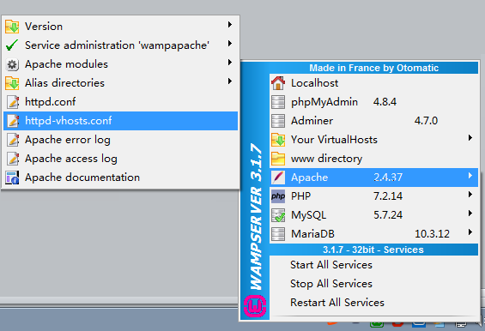

- 修改配置如下。

# Virtual Hosts
#
<VirtualHost *:80>
ServerName localhost
ServerAlias localhost
DocumentRoot "${INSTALL_DIR}/www/shop/public"
<Directory "${INSTALL_DIR}/www/shop/public">
Options +Indexes +Includes +FollowSymLinks +MultiViews
AllowOverride All
Require local
</Directory>
</VirtualHost>
LoadFile "C:/wamp/bin/php/php7.2.14/libssh2.dll"
（在原有代码基础上修改，修改的地方标红）

- 修改完成后，保存文件，然后单击WAMP Server图标，选择Restart All Services，
等待图标重新变成绿色。

- 访问http://localhost/ 会显示安装向导，单击【立即安装】按钮。
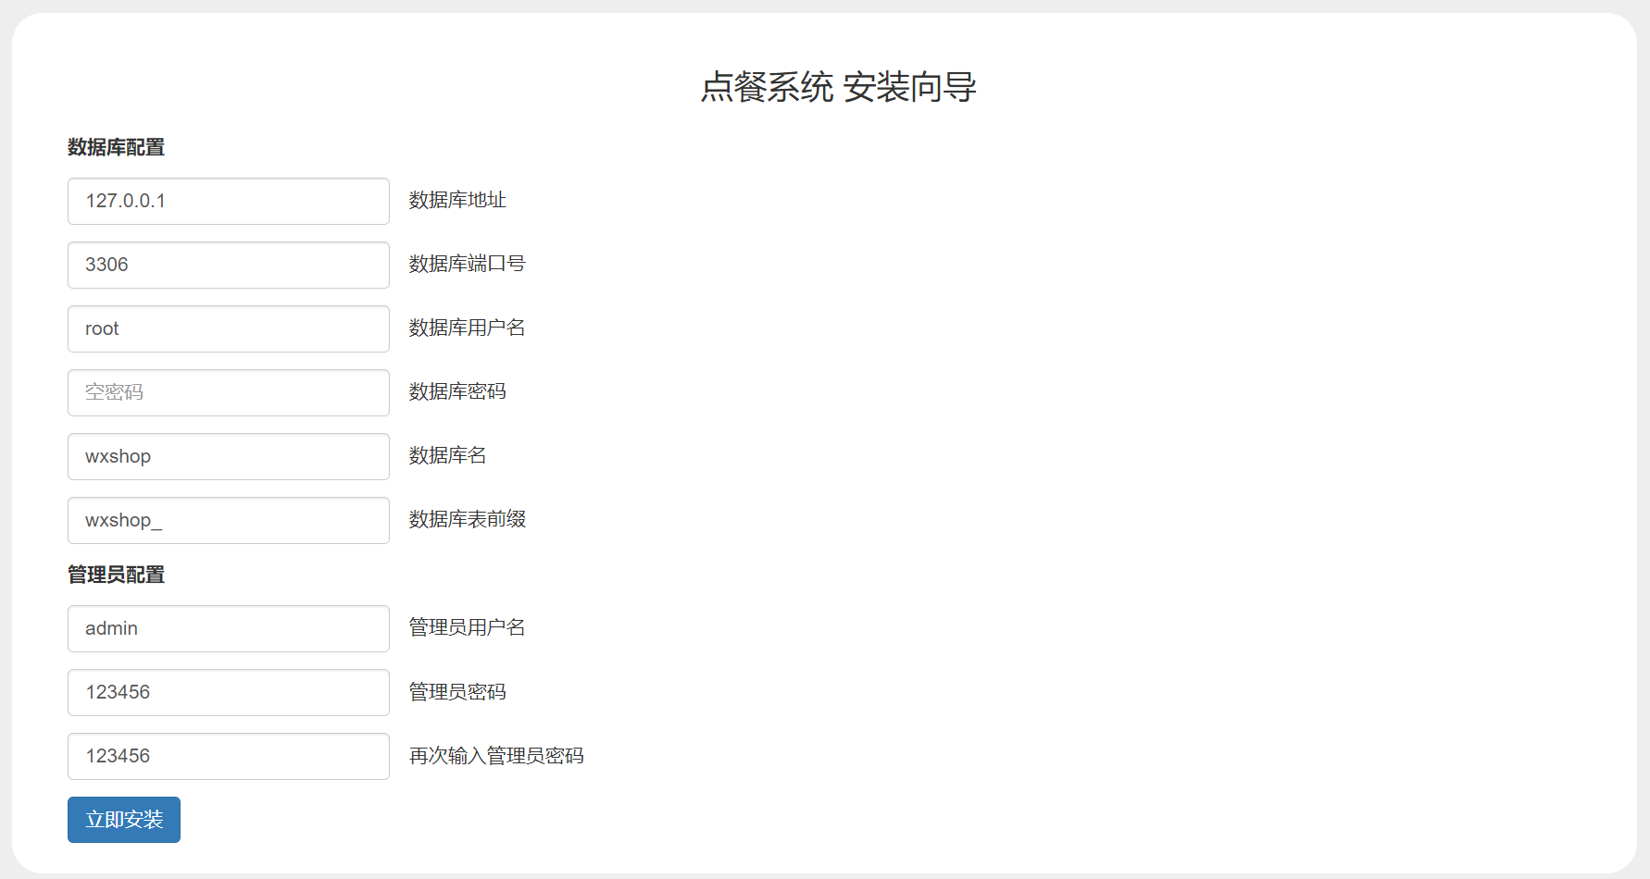

- 访问http://localhost/admin 进入后台，输入用户名admin密码123456。
进入后，到【设置】中输入AppID和AppSecret即可。

